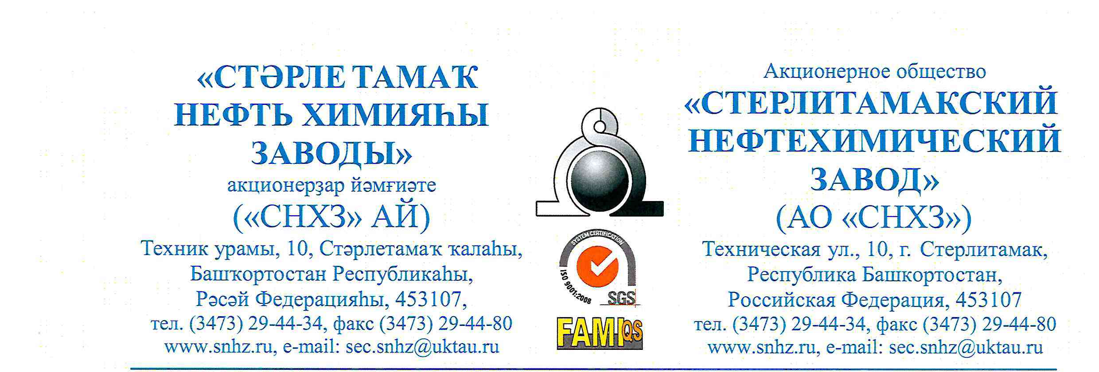

**ЗАПРОС**

**коммерческого предложения**

**Уважаемые господа!**

АО «СНХЗ» является крупнейшим производителем в РФ синтетических каучуков, антиоксидантов «Агидол» и прочей специальной продукции. Данная продукция также поставляется на предприятия военно-промышленного комплекса.

В настоящее время наше предприятие планирует реализацию невостребованных на нашем производстве ТМЦ из титана, а именно:

|  |  |  |  |  |
| --- | --- | --- | --- | --- |
| **№ п/п** | **Наименование ТМЦ** | **Кол-во** | **Вес 1 единицы, кг** | **Примечание** |
| 1 | Емкость из материала титан марки ВТ-1-0 (объем 4,4 м3) | 1 шт. | 830 | Размер: 110*2092*2460, имеются дефекты и пропуски в обечайке, при ремонте в сварном шве образуются трещины |
| 2 | Опуск ф100х6 чертеж 01-17992.00.000 СБ титан | 1 шт. | 23,8 | Длина трубы 288,8см, толщина стенки трубы -0,8см. На трубе два отверстия длиной 49см, шириной 2см  Толщина фланца1см. На фланце 8 отверстий диаметром 1,8см. Диаметр фланца 21,5см |
| 3 | Штуцер чертеж 01-17992.00.000 СБ титан ВТ-1-0 | 2 шт. | 5,1 | Высота 16см. Толщина стенки – 0,5 см. Диаметр 22,4 см. Диаметр фланца 33,5см. На фланце 12 отверстий диаметром 2,3см |
| 4 | Фланец титан ВТ-1-0 | 38 шт. | 0,3 | Кольцо ф100х62х15 - 34 шт; кольцо ф80х54х16 - 1 шт; кольцо ф80х50х16 - 1 шт; кольцо ф88х53х16 - 2 шт. |
| 5 | Перегородка 01-17992.00.001/002 титан ВТ1-06 | 1 шт. | 54 |  |
| 6 | Люк с крышкой ф800 01-17992.00.000 титан ВТ1-06 | 1 шт. | 48,5 |  |
| 7 | Косынка 01-17992.00.001 титан ВТ1-06 | 12 шт. | 1,54 |  |

Условия реализации:

1. Цена за единицу ТМЦ с НДС;

2. 100% предварительная оплата.

3. Вывоз ТМЦ со склада Продавца транспортом Покупателя и за счет Покупателя.

В случае Вашей заинтересованности в принятии участия в тендере потенциальных покупателей, просим направить коммерческое предложение с условиями покупки ТМЦ.

Срок подачи коммерческих предложений: до 11:00 (по Екатеринбургу) 06.09.2022 г. на адрес электронной почты: [chueva.sn@uktau.ru](mailto:chueva.sn@uktau.ru).

По всем вопросам обращаться по **тел: 8-3473-29-46-39; 8-917-459-96-89** или на электронный адрес: [chueva.sn@uktau.ru](mailto:chueva.sn@uktau.ru).

Руководитель сектора

реализации неликвидов и

металлолома ОКОиМ С.Н. Чуева

